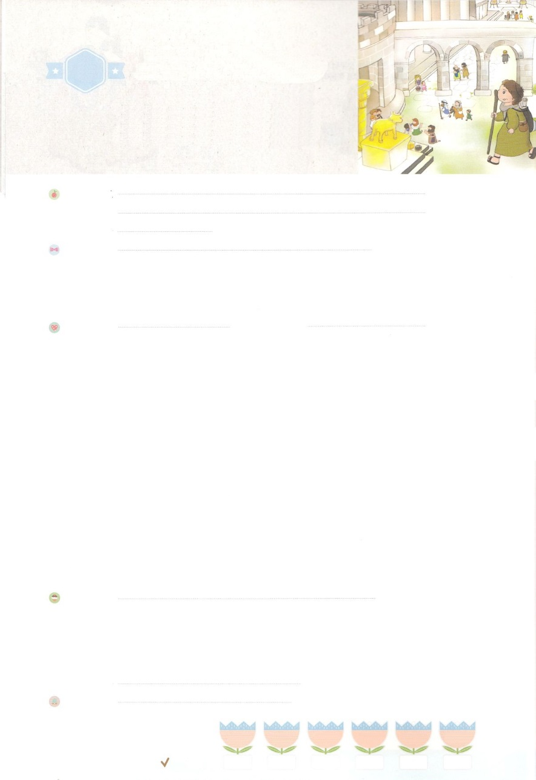

れいはいはさいこうのしゅくふく

わたしを　あいしてくださる　かみさまに

さいこうの　えいこうを　ささげましょう

キリストの　うちに

まいにち

れいはい

いのり　　　　　　　　　　　　　　　　　　　　　　　　　　　　　　　　　　　　　　　　　　しかいしゃ

しとしんじょう　　　　　　　　　　　　　　　　　　　　　　　　　　　　　　　　　　　　　　みんなで

さんび　　　　　　　　　　　　さんびか417ばん（つみにおちたるわれを）いつもかんしゃ(2017ねんこどもさんび)

せいしょ　　　　　　　　　　　　　　　　　　　　　　　　　　　　　　　　　　　　コロサイ2:2-3

**コロサイ2：2〜3**それは、このたちがにましをけ、によってびわされ、をもってかなきにし、のであるキリストをにるようになるためです。このキリストのうちに、ととのがすべてされているのです。

みことば　　　　　　　　　　　　　　キリストの　うちに　　　　　　　　　　　　しかいしゃ

　は、たちをキリストによってかして、たちのすべてのをゆるしてくださいました。いまは、たちはこののにうのではなく、キリストのうちにきているのです。

　のみことばにくをおろして、しつづけましょう。そうすれば、みことばどおりにかたくつようになって、があふれるでしょう。**の**である**キリスト**のうちには、ととのがすべてされているからです。

　このはりでわうことができます。キリストので、がにくださる**みことば**をって**り**ましょう。**イエス・キリスト**のによって**る**なら、かならず**え**てくださいます。

　がくださるえで、**にをささげるすてきな**になるでしょう。

いのり　　　　　　　　　　　　　　　　　　　　　　　　　　　　　　　　　いっしょに　おおきなこえで

いのりましょう

ちちなる　かみさま、ありがとうございます！　キリストの　なかで　みことばを　かたく

にぎることが　できますように。イエス・キリストの　みなによって　いのる　ひとに

ならせてください。そして　かみさまに　えいこうを　ささげる　すてきな　でんどうしゃに

なりますように。イエス・キリストの　おなまえに　よって　おいのりします。　アーメン

しゅのいのり　　　　　　　　　　　　　　　　　いっしょに　しゅのいのりを　いのって　れいはいを　おえましょう

フォーラム　　　　　　　　　　　　　　　　　きょうの　みことばを　きいて　パパとママと　はなしを　しましょう

　　　　　　　　　　　　11日　　　　12日　　　　 13日　 　　　14日　　　　15日　　　　16日

　　　　　　　　　　　　まいにち

　　　　　　　　　　　　　　チェックしよう 　げつよう　　　かよう　　　すいよう　　もくよう　　　きんよう　　　どよう

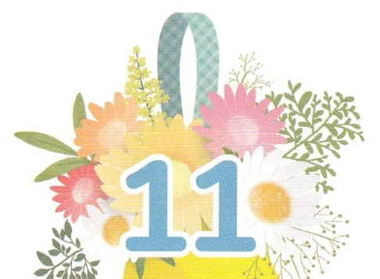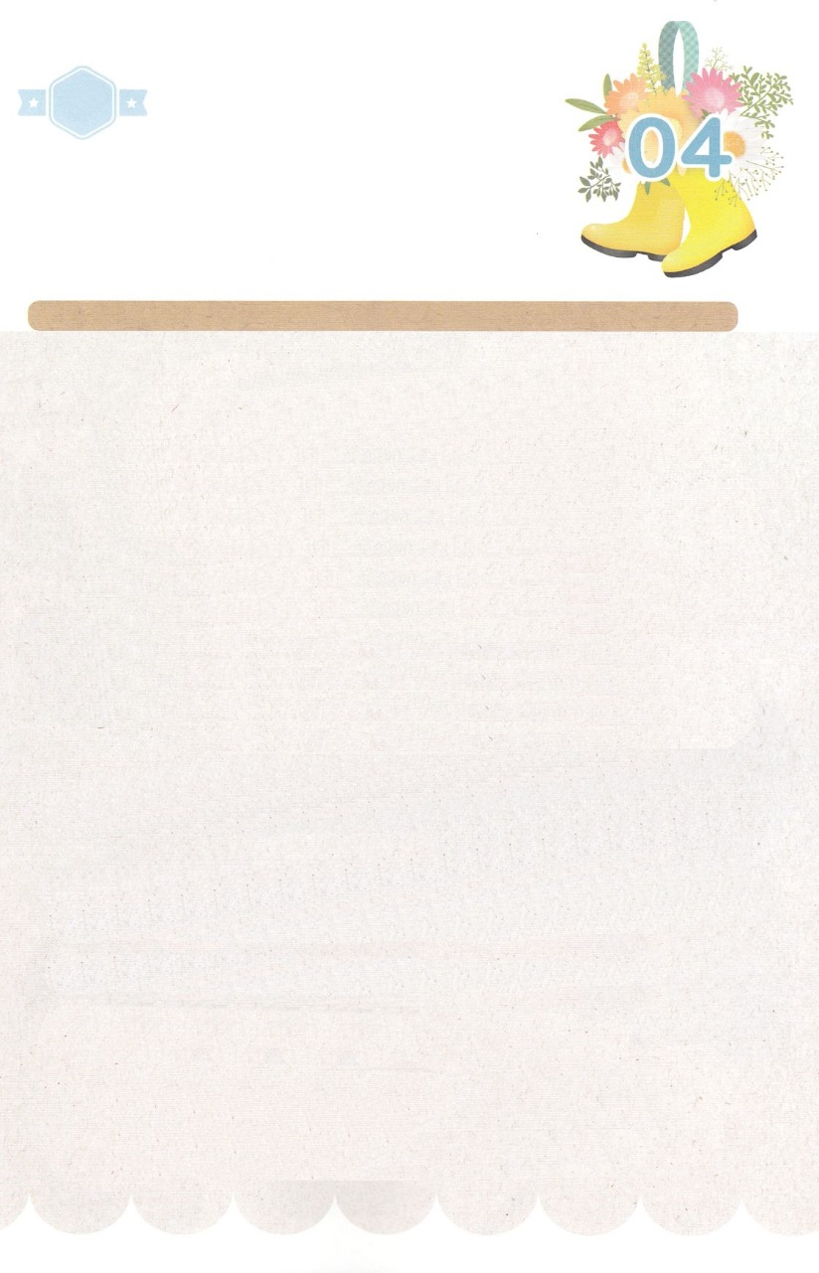

みことば　あんしょう

あま～い

１３３

１３３とは、みことばを　１にち　３かい　３かいずつ　よめば

　　　　　　いっしゅうかんに　おぼえることが　できるという　いみです。

あまくて　ふしぎな　かみさまの　みことばを　まいにち　よみましょう。

よく　みえる　ところに　はっておいて　いっしゅうかん

くりかえし　よんで　みことばを　おぼえましょう

**それは、このひとたちが**

**こころに　はげましを　うけ、**

**あいによって　むすびあわされ、**

**りかいを　もって　ゆたかな**

**まったき　かくしんに　たっし、**

**かみのおくぎである　キリストを**

**しんに　しるように　なるためです。**

**この　キリストのうちに、**

**ちえと　ちしきとの　たからが**

**すべて　かくされているのです。**

コロサイ２しょう２～３せつの　みことば

げつようび

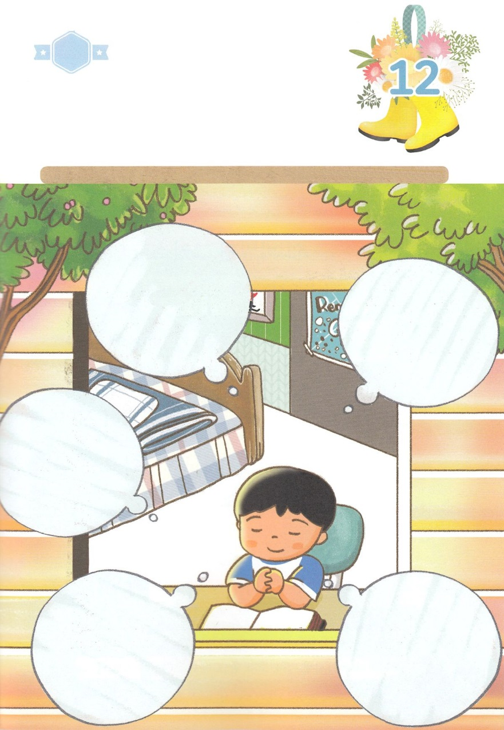

きりはりしよう

はるところ

はるところ

はるところ

はるところ

はるところ

きって　はりましょう

かみさまが　くださる　ちえと　ちからを　もって　このよを　いかす

ゆめと　ビジョンを　もちましょう。　そして　その　ゆめに　まいにち

いのりで　いっぽずつ　ちかづいて　いきましょう。　れいはい　みことば

いのりで　しょうりする　かみさまが　くださる　ゆめを　なしとげる

サミットに　なることが　できます。　したの　あいている　ところに

つぎの　ページから　えを　みつけて　きりとって　はりましょう。

かようび

　じゅんびする　もの：　はさみ　のり　つぎのページ

ちょき　ちょき



**けいやくの**

**いのり**

**ぎのう**

**サミット**

**れいはい**

**ちゅうしん**

**でんどう**

**でし**

**みことば**

**ちゅうしん**

ふろく　　　　　　　　　　　　　　　　　　　　　　　　　　　　　　　　　　　　　　　　はさみで　きりましょう

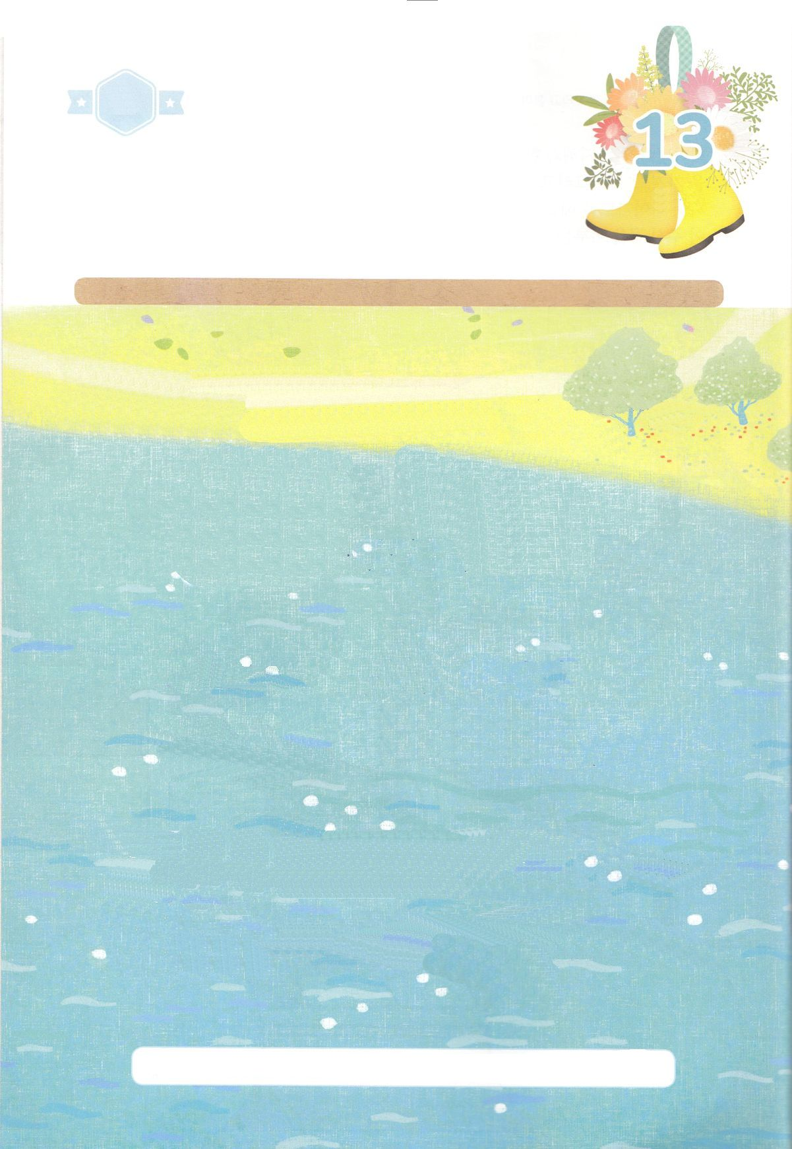

すいようび

はーい！

わたしです！

かくしんの　ないようを　こころに　きざみましょう

きょうも　パパとママと　いっしょに　れいはいしましょう。

きょうの　みことばで　じゅうような　たんごを　もういちど

かんがえてみましょう。

したの　あいている　ぶぶんに　ふさわしい　ことばを

かきましょう。

かみさま　の　おくぎである

キリストの　うちには、ちえ　と　ちしき　との

たから　が　すべて　かくされているからです。

キリストの　なかで、かみさまが　わたしに

くださる　みことば　を　にぎって　いのりましょう。

イエス・キリスト　の　みなによって

いのる　なら、

かならず　こたえて　くださいます。

　　　かみさま　ちえ　ちしき　たから　みことば　イエス・キリスト　いのる　こたえて

かくしんさがし

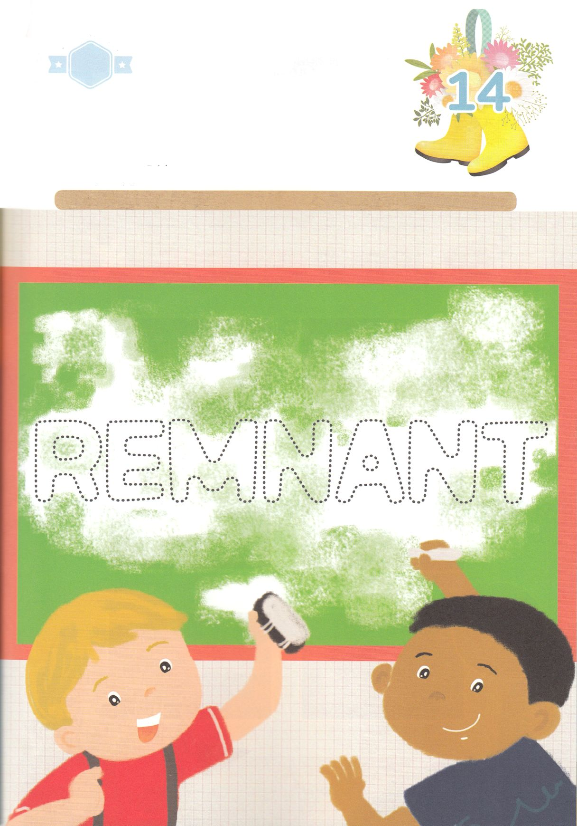

さがして　いろをぬろう

かくれている　えを　みつけたり　きれいに　いろを

ぬったり　しましょう

このよの　ひとたちは　じぶんの　りえきと　よくの　ために　あらそって

むなしい　せいこうを　もとめます。しかし　ふくいんを　もった

レムナントは　しんじていない　ともだちの　たましいの　すくいの

ために　いのって　せかいふくいんかの　けいやくを　むねに　いだいて

ほうこうを　そこに　あわせましょう。　したの　てんせんを　つないで

でてくる　もじに　いろを　ぬりましょう

　　　　　　　　　　　　　　　　　　　　　　　　　じゅんびするもの　│　いろをぬるようぐ

どこ？

もくようび

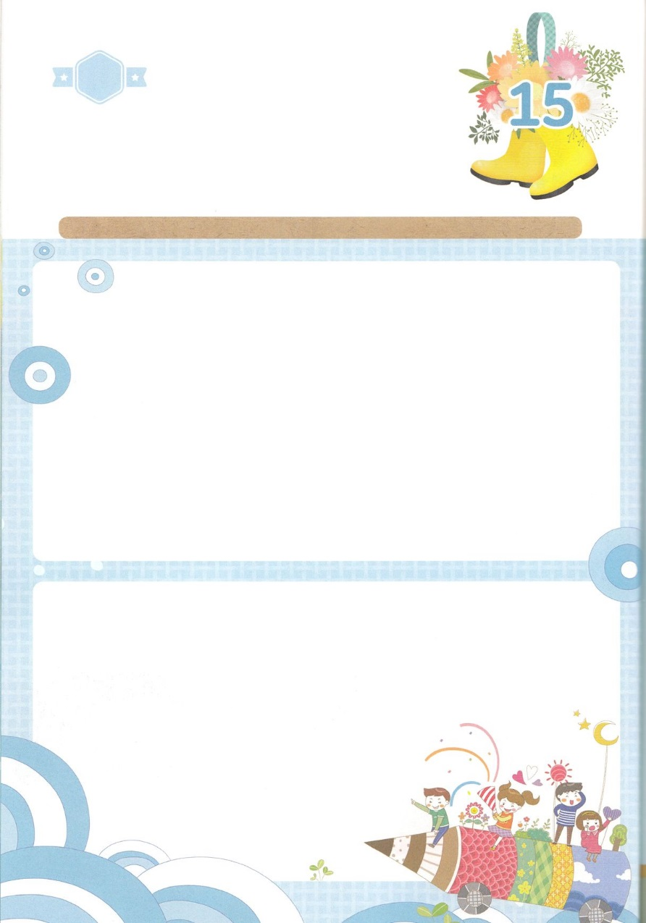

ひょうげんしよう

パパとママと　いっしょに　おはなしして

かみさまが　よろこばれる　かんがえ　ことば　こうどうを

えで　ひょうげんしましょう。

かみさまは　ちじょうに　あるものを　おもうのではなく　てんに　ある

ものを　おもいなさいと　いわれました。ちじょうに　あるものは

なんで　てんに　あるものは　なんでしょうか。　わたしが　すきな

ことは　どこに　ぞくしていますか。　パパとママと　いっしょに

おはなしを　して　かみさまが　くださる　うえから　おりてくる

しゅくふくを　じか　えで　ひょうげんしてみましょう。

きんようび

ひそひそ

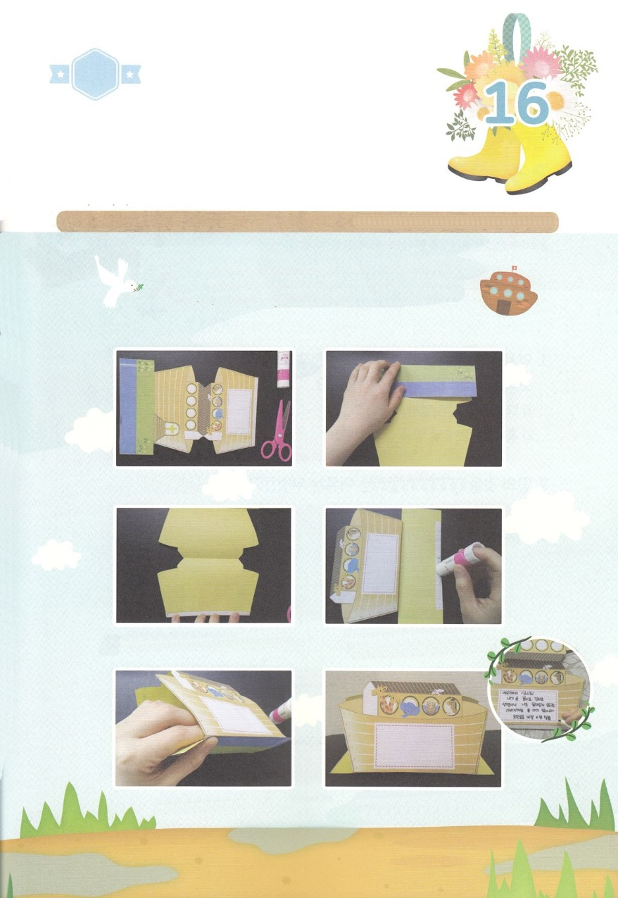

ワーク

たのしい　ワークをして　いっしゅうかんの　みことばを

こころに　きざみましょう

ノアが　いきていた　じだいにも　このよの　ひとびとは　じぶんの

にくと　たのしみに　おちいって　さいごまで　つみを　おかして　いきて

いて、　けっきょく　かみさまの　さばきで　すべてが　ほろぼされました。

しかし　ノアは　ただ　てんの　きぼうを　もって　すくいの　はこぶねを

つくりました。　わたしたちも　けいやくの　なかで　ゆれないようにと

いのりながら　したの　ワークを　しましょう。

じゅんびするもの│はさみ、のり、じをかくもの、つぎのページ

すくいの　はこぶねを　つくろう！

　　　　　　　　　つぎのページの　えを　きりぬきます　　　　　てんせんに　そって　おります

　　　　　　　　のりづけの　ぶぶんを　うえのように　　　　　はこぶねの　やねの　ぶぶんを

　　　　　　　　おります　　　　　　　　　　　　　　　　　はんぶんに　おって　のりづけに

　　　　　　　　　　　　　　　　　　　　　　　　　　　　　のりを　ぬります

　　　　　　　　　　　　うえのように　はります　　　　　　すきな　みことばを　かくか

　　　　　　　　　　　　　　　　　　　　　　　　　　　　　かぞくの　しゃしんを　はりましょう

パッパ

パッパ

どようび

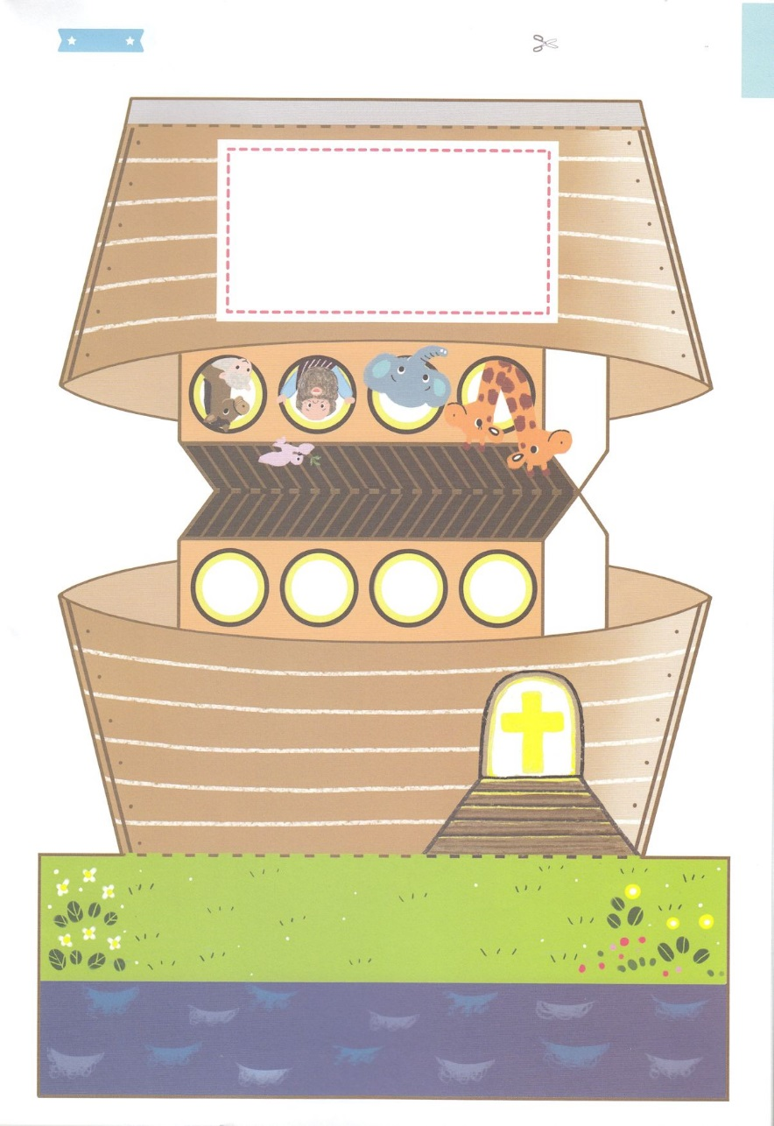

ふろく　　　　　　　　　　　　　　　　　　　　　　　　　　　　　　　　　　　　はさみで　きりましょう

　　　　　　　　　　　　　　　　　　　　　　　　　　　　のりを　つける　ぶぶん